Муниципальное бюджетное общеобразовательное учреждение

Гиагинского района

«Средняя общеобразовательная школа № 10»

*Урок*

*по литературному чтению*

***в 3 «А» классе***

на тему:

**«Войны не знали мы, но всё же…»»**

Работу выполнила:

Учитель начальных классов

1 квалификационной категории

МБОУ СОШ №10

ст.Дондуковской

Гиагинского района

Республики Адыгея

**Шелкова Анна Ивановна**

**Войны не знали мы, но все же…**

**Цель:** расширить знания школьников о Великой Отечественной войне; дать почувствовать детям величие духа людей военного поколения, их веру в торжество справедливости и правды на Земле; рассказать о значимых событиях ВОВ; способствовать воспитанию патриотических чувств, уважительного отношения к ветеранам войны.

**Задачи:**

1. Формирование навыка размышлять и анализировать.

2. Развитие читательских умений, навыков выразительного чтения, речи, образного мышления, вызвать душевный отклик на произведения о войне.

3. Воспитание интереса к истории родной страны, чувства патриотизма, любви к Родине, уважения к защитникам Отечества.

**Оборудование:** выставка рисунков детей по теме, аудиозапись голоса Левитана о начале Великой Отечественной войны, аудиозапись песни «Священная война», «День Победы», выставка книг о войне; презентация по теме

К проведению мероприятия оформлен стенд «А в книжной памяти мгновения войны», выставка рисунков.

Ведь эта память – наша совесть.

Она, как сила, нам нужна.

**Ход урока**

1. **Организационный момент**

Играют дети всей земли в войну,

Но разве о войне мечтают дети?

Пусть только смех взрывает тишину

На радостной безоблачной планете!

Над вьюгами и стужами седыми

Вновь торжествует юная весна

И как огонь с водой

Несовместимы,

Несовместимы дети и война!

**II.Подготовка к восприятию нового материала**

**Прослушивание аудиозаписи песни «Священная война».**

Беседа.

О чем эта песня? О каком времени, каких событиях она рассказывает? (О начале Великой Отечественной войны)

Ребята, кто может назвать тему урока. О чем мы будем сегодня будем говорить на уроке?

**Учитель.** Правильно, ребята,есть события, даты, имена людей, которые вошли в историю города, края, страны и даже в историю всей Земли. О них пишут книги, музыку. Главное же – о них помнят. И эта память передаётся из поколения в поколение и не даёт померкнуть далёким дням и событиям.

Одним из таких событий стала Великая Отечественная война нашего народа против Германии. Память о ней должен сохранить каждый россиянин.

Сегодня мы опять вспоминаем ту войну. Для того, чтобы помнить всегда тех, кто сделал всё, чтобы мы, живущие сейчас, могли смеяться и плакать, радоваться и огорчаться, учиться, работать - да просто жить.

С. Щипачёв

«22 июня 1941 года»

Казалось, было холодно цветам,

и от росы они слегка поблёкли.

Зарю, что шла по травам и кустам,

обшарили немецкие бинокли.

Такою все дышало тишиной,

что вся земля еще спала, казалось.

Кто знал, что между миром и войной

всего каких-то пять минут осталось!

Тот самый длинный день в году

С его безоблачной погодой

Нам выдал общую беду

На всех, на все четыре года.

У. Ребята, произнесите медленно слово**В-О-Й-Н-А.**

Дети произносят.

**У.** А как вы понимаете, ребята, что такое война?

(ответы детей: “война” это ужас, горе, страдание, смерть, кровь, разруха, страх, голод, слезы, плач и т.д.)

У. Ребята, а что вы знаете о Великой Отечественной Войне? Когда она началась, с кем воевали наши предки?

Д. Она началась в 1941 году 22 июня …

Учитель. Фильм война

**Война – жесточе нету слова.**

**Война - печальней нету слова.**

**Война – святее нету слова.**

**Учитель.**22 июня 1941 года на нашу страну напала фашистская Германия. 1418 дней и ночей шла война. Много людей погибло тогда. Фашисты убивали даже мирных жителей, угоняли их в концлагеря, на работу в Германию.

Война – это 1725 разрушенных и сожжённых городов и посёлков, свыше 70 тысяч сёл и деревень в нашей стране. Война – это 32 тысячи взорванных заводов и фабрик, 65 тысяч километров железнодорожных путей.

Все люди нашей страны встали на защиту Родины. Все, от мала до велика, мужчины, женщины, дети – все боролись против фашистов.

**Рассматривание выставки рисунков**

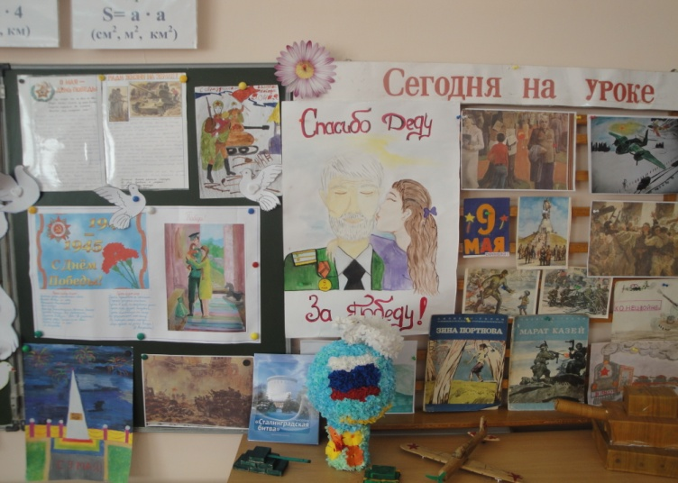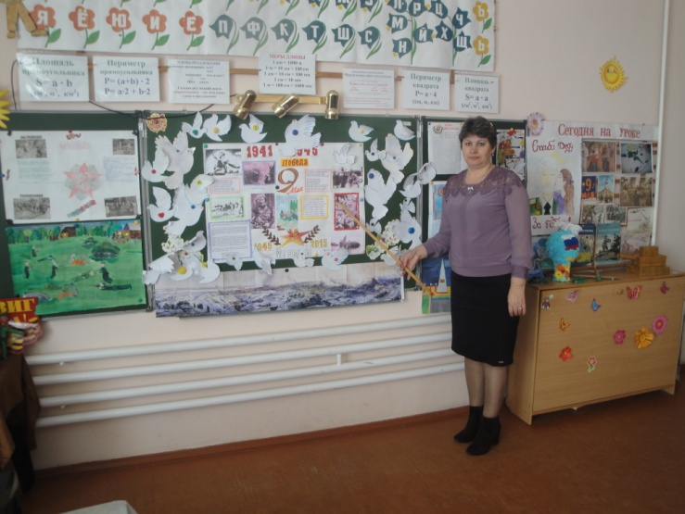

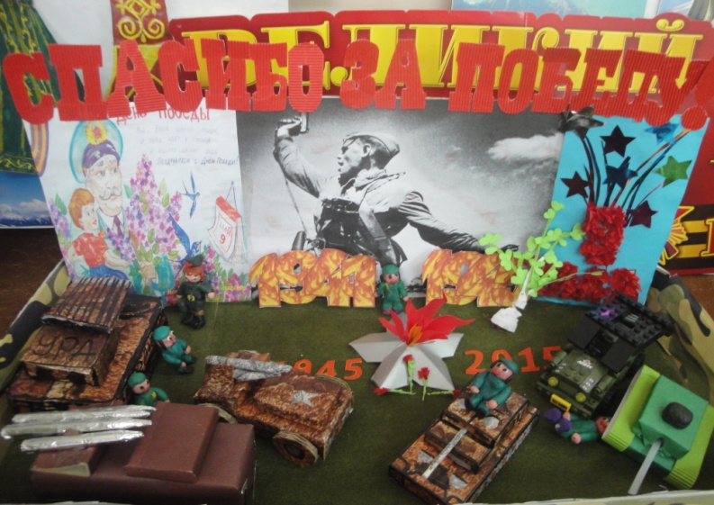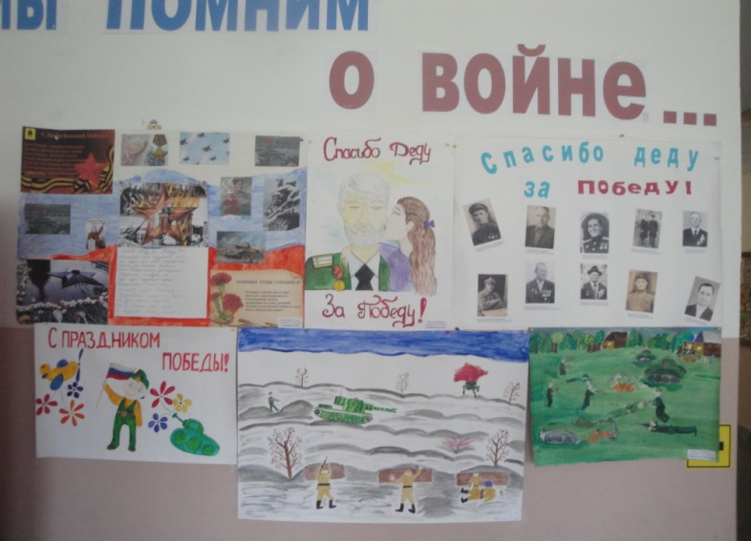

- Ребята, вы подготовили рисунки по темам: “Война” и “Мир на земле”, мы оформили выставку. Посмотрите что получилось. (Cмотрим на доску).

- Что вы можете сказать об этой выставке?

- Как вы думаете, почему я оформила ее именно так?

(одна половина доски – “Мир на земле”, другая “Война”)

- Отличаются эти рисунки друг от друга? Почему? Чем?

- Какие краски вы брали, чтобы изобразить войну? Почему?

- Что вы рисовали? Почему?

- А когда рисовали “Мир на земле”, какие краски? Почему?

Что вы здесь рисовали? Почему?

Обратите внимание, почти на каждом рисунке о Мире такое большое, яркое солнце.

Солнце – как символ мира, тепла и ласки, добра и света.

“Пусть всегда будет солнце!

Пусть всегда будет мир!”

**Рассматривание выставки книг.**

- Ребята вы много читали книг о ВОВ, учили стихотворения. Посмотрите, какие книги о той войне на нашей выставке.

**Физминутка**

Как солдаты на параде,  
Мы шагаем ряд за рядом,  
Левой-раз, левой-раз,  
Посмотрите все на нас.  
Мы ногами топ-топ,  
Мы руками хлоп-хлоп!  
Мы глазами миг-миг,  
Мы плечами чик-чик.  
Снова выстроились в ряд,   
Словно вышли на парад.  
Раз-два, раз-два,  
Заниматься нам пора!

**Учитель.** На защиту Родины встала вся страна, все – от мала до велика. Мужчины ушли на фронт, женщины, старики и дети работали у станков, рыли окопы, выращивали хлеб, отправляли продукты на фронт для родной армии.

Говорят, что когда грохочут пушки, музы молчат. Но от первого дня войны и до последнего не умолкал голос поэтов. Поэзия немало сделала для того, чтобы в грозные, страшные годы пробудить у людей чувство ответственности за свою страну, чувство сопричастности к судьбе Родины.

**Чтение уч-ся стихотворений**

Чтение стихотворения «Еще тогда нас не было на свете»

*М. Владимов* (читает Кулешова Настя)

Еще тогда нас не было на свете,  
Когда гремел салют из края в край.  
Солдаты, подарили вы планете  
Великий Май, победный Май!

Еще тогда нас не было на свете,  
Когда в военной буре огневой,  
Судьбу решая будущих столетий,  
Вы бой вели, священный бой!

Еще тогда нас не было на свете,  
Когда с Победой вы домой пришли.  
Солдаты Мая, слава вам навеки  
От всей земли, от всей земли!

Благодарим, солдаты, вас  
За жизнь, за детство и весну,  
За тишину, за мирный дом,  
За мир, в котором мы живем!

Июнь. Клонился к вечеру закат.

И теплой ночи разливалось море.

И раздавался звонкий смех ребят,

Не знающих, не ведающих горя.

Июнь! Тогда еще не знали мы,

Со школьных вечеров домой шагая,

Что завтра будет первый день войны,

А кончится она лишь в сорок пятом, в мае.

Стихотворение Булата Окуджавы «До свидания, мальчики» читает …

Ах, война, что ж ты сделала, подлая?

Стали тихими наши дворы.

Наши мальчики головы подняли,

Повзрослели они до поры.

На пороге едва помаячили

И ушли за солдатом – солдат,

До свидания, мальчики,

Мальчики, постарайтесь вернуться назад.

**У.** Отступая из деревни Поповки, немцы сожгли её дотла. Работоспособное население они угнали с собой, а стариков и детей – расстреляли. Единственным жителем Поповки, уцелевшим после ухода немцев, был трёхлетний Петя.

Самуил Маршак «Мальчик из села Поповки»

Среди сугробов и воронок

В селе, разрушенном дотла,

Стоит, зажмурившись, ребенок –

Последний гражданин села.

Стоит белоголовый Петя

И плачет, как старик, без слез,

Три года прожил он на свете,

А что узнал и перенес!

При нем избу его спалили,

Угнали маму со двора,

И в наспех вырытой могиле

Лежит убитая сестра.

Не выпускай, боец, винтовки

Пока не отомстишь врагу

За кровь, пролитую в Поповке,

И за ребенка на снегу.

Стихотворение **«Победа»** читает Патунина Лиза

Нет праздника важнее,

Чем славный День Победы,

С тех пор как победили

Фашистов ваши деды.

Враги тогда хотели

У нас всё отобрать

И на земле, на нашей

Хозяевами стать.

Но прадеды и деды

Фашистов победили,

Страну нашу родную

От них освободили.

Мы очень гордимся,

Как деды воевали,

Как честь и как свободу

Для всех нас отстояли.

**Учитель.**

Война. Страшнее нет ничего на свете,

«Для фронта всё!» — девиз страны таков,

Трудились все: и взрослые, и дети

В полях и у мартенов, у станков.

Станки «малолетки», как крепости брали,

На цыпочки встав во весь рост.

И навыки взрослых они обретали.

Со всех одинаков был спрос.

**Рассказ учащихся о детях-героях**

**Учитель:** На борьбу с немецко-фашистскими захватчиками поднялся весь наш народ. На фронт уходили и старые, и молодые, прямо со школьной скамьи. **«Всё для фронта, всё для победы»** – повсюду звучал девиз.

Страшная война коснулась всех и особенно детей. Все они были лишены детства. В один день ребята повзрослели. Многие воевали на фронте в составе действующих армий, многие уходили в партизаны. Они хотели стоять в одном строю с отцами и старшими братьями, ведь они хотели также, как и взрослые защищать своё Отечество. Их было много. Обыкновенные школьники, ставшие солдатами, подпольщиками, партизанами, отдавшие жизнь за то, чтобы вы могли спокойно расти, учиться и жить.

Ребятам того времени пришлось многое испытать. До войны у них было такое же счастливое детство, как и у вас. Но 22 мая 1941 года перечеркнуло всю их жизнь.

За мужество, бесстрашие и проявленный героизм десятки тысяч сынов и дочерей полков, юнг и юных партизан были награждены орденами и медалями. А высоким званием Героя Советского Союза были удостоены Зина Портнова, Леня Голиков, Валя Котик. Сегодня мы послушаем небольшие доклады о юных героях той далёкой и страшной войны.

Слушая рассказы, которые подготовили одноклассники, попробуйте поставить себя на место этих героев – хватило бы у вас силы духа и мужества вынести то, что вынесли они?

Кто они, эти мальчишки и девчонки? Бесстрашные герои... Орлята Великой Отечественной войны!

О детях - героях войны нам расскажет Патунина Лиза.

На фоне фотографий детей - рассказ.

**Лёня Голиков**

Рос он в деревне Лукино, на берегу реки Поло. Когда его родное село захватил враг, мальчик ушёл к партизанам.

Лёня много раз ходил в разведку, приносил важные сведения в партизанский отряд – и летели под откос вражеские поезда, машины, рушились мосты, горели вражеские склады…

Был в его жизни бой, который Лёня вёл один на один с фашистским генералом. Граната, брошенная мальчиком, подбила машину. Из неё выбрался гитлеровец с портфелем в руках и, отстреливаясь, бросился бежать. Леня – за ним. Почти километр преследовал он врага и наконец сразил его. В портфеле оказались очень важные документы, штаб партизан немедленно переправил их самолётом в Москву. Из Москвы пришёл приказ: наградить самой высшей наградой всех, кто захватил такие важные документы. Но они не знали, что захватил их один Лёня, которому было всего 14 лет. Так пионер Лёня Голиков стал Героем Советского Союза.

Как-то партизаны решили взорвать поезд с немецкой боевой техникой. Когда паровоз подошёл к тому месту, где партизаны заложили мину, Лёня рванул шнур, и глухой взрыв потряс воздух. Когда партизаны бежали от ж./д., за ними началась погоня. Старший группы Степан был ранен. Лёня перевязал его и повёл раненого. Но Степан потерял сознание и не мог двигаться дальше. Выбиваясь из сил, Лёнька потащил Степана к лагерю… За спасение раненого товарища Лёню Голикова наградили медалью “За боевые заслуги”.

А сколько ещё было боёв в его недолгой жизни! И ни разу не дрогнул юный герой, сражавшийся плечом к плечу со взрослыми. Он погиб под селом Острая Лука зимой 1943 года.

Марат Казей - ещё один герой ВО войны - о нём нам расскажет ….

**Марат Казей:**

…Война обрушилась на белорусскую землю. В деревню, где жил Марат Казей ворвались фашисты. Осенью Марату уже не пришлось ходить в школу, в пятый класс. Школьное здание фашисты превратили в свою казарму. Враг лютовал.

За связь с партизанами была схвачена мама Марата- Анна Александровна Казей, и вскоре Марат узнал, что маму повесили в Минске. Гневом и ненавистью к врагу наполнилось его мужественное сердце. Вместе с сестрой Адой, Марат ушёл к партизанам в Станьковский лес. Он стал разведчиком в штабе партизанской бригады. Проникал во вражеские гарнизоны и доставлял командованию ценные сведения. Используя эти данные, партизаны разработали дерзкую операцию и разгромили фашистский гарнизон в городе Дзержинске…

Вместе с опытными Марат минировал железную дорогу. Участвовал в боях и неизменно проявлял отвагу, бесстрашие. Марат погиб в бою. Сражался до последнего патрона, а когда у него осталась лишь последняя граната, подпустил врагов поближе и взорвал их… и себя.

За участие в боевых операциях юный партизан награждён медалью “За боевые заслуги”, медалью “За отвагу”, орденом Отечественной войны 1 степени. 9 мая

1965 г. Марату Казею посмертно присвоено звание Героя Советского Союза.

О Вале Котик нам расскажет …

**Валя Котик**

Родился 11 февраля 1930 года в селе Хмелёвка.

Когда в Шепетовку ворвались фашисты, Валя Котик вместе с друзьями решили бороться с врагом. Ребята собирали на месте боёв оружие, которое потом партизаны на возу с сеном переправили в отряд.

Присмотревшись к мальчику, коммунисты доверили Вале быть связным и разведчиком своей подпольной организации. Он узнавал расположение вражеских постов, порядок смены караула и докладывал своим.

Фашисты наметили карательную экспедицию против партизан, а Валя, выследив гитлеровского офицера, возглавлявшего карателей, убил его…

Когда в городе начались аресты, Валя вместе с мамой и братом Виктором ушел к партизанам. С партизанами совершали диверсии на железной дороге, сжигали немецкие склады с продовольствием. Был дважды ранен. В феврале 1944 г. Валя участвовал в освобождении города Славуты, а когда шли освобождать Изяслав, партизаны приняли бой. Танки врага били из пушек и пулемётов. Валя упал от страшной боли в животе и потерял сознание. Он очнулся на повозке, двигавшейся по полю. Открыл глаза – по небу неслись самолёты с красными звёздами на крыльях. Это последнее, что увидел Валя в жизни, в свои 14…

2 мая 1945 г. Валя Котик посмертно награждён орденом Отечественной войны 2-й степени. А в июне 1958 г. ему присвоено звание Героя Советского Союза.

О Зине Портновой нам расскажет …

**Зина Портнова**

Война застала ленинградскую пионерку Зину Портнову в деревне Зуя, куда она приехала на каникулы. Девочка вступила в подпольную молодёжную организацию “Юные мстители”. Она участвовала в дерзких операциях против врага, диверсиях, распространяла листовки, вела разведку. Устроившись работать официанткой в столовой, где питались фашистские офицеры, Зина подобрала момент и отравила суп, в итоге через 2 дня хоронили более ста офицеров, обедавших в тот день в столовой. После этого случая подпольщики переправили Зину в лес к партизанам, где она стала разведчицей. Два года юные подпольщики вели тайную войну против фашистов. Долго гитлеровцы старались напасть на их след, пока им не помог провокатор – бывший ученик Обольской школы Михаил Гречухин.

Возвращаясь с задания, Зина напоролась на засаду. В тюрьме её били, пытали кто её товарищи, но она молчала. Девочку с косичками старались уговорить, предлагая еду, конфеты, отпустить домой в Ленинград к родителям. …Но она молчала. На одном из допросов Зине подвернулся момент и она схватила пистолет. Выстрел – и офицер убит. Зина пыталась бежать к своим, в лес. Но у реки, когда кончились патроны, её схватили…

Девочку расстреляли январским утром подле невысокой сосны, во Второй Баравухе, под Полоцком. Зина Портнова удостоена награды: ей присвоено звание Героя Советского Союза.

Ради счастья и жизни на свете,

Ради воинов, павших тогда,

Пусть не будет войны на планете

**Никогда! Никогда! Никогда!**

У. На войне погибло 13 миллионов детей. Мы должны помнить их всех: сожженных, расстрелянных, повешенных, убитых и бомбой, и пулей, и голодом и страхом.

Ребята, вы рассказали только о нескольких героях, а ведь их тысячи. Они работали на заводах, помогали раненым в госпиталях, воевали на фронтах, в партизанских отрядах. И всё же они оставались детьми.

**Проект «Мои родственники и война»**

( Выслушиваются работы **проекта «Мои родственники и война»**, с показом орденов, медалей и почётных грамот.)

**У.** С каждым годом мы все дальше и дальше уходим от военной поры. Вот уже 70 лет прошло с тех пор, как закончилась эта страшная война. Но память живёт в сердцах людей. Нет такой семьи, которую не затронула бы война. И не все вернулись домой.

Те, кто завоевал мир и счастье на Земле, ветераны Великой Отечественной войны, живут рядом с нами.  Это наши бабушки и дедушки, прабабушки и прадедушки. Чтобы знать о войне, надо беседовать с ними, спрашивать их о том, какая у них была жизнь. Все мы должны помнить о том, какой ценой завоёван мир на Земле.

Ребята, вам было задание узнать о своих прадедушках, прабабушках, кто из них был на войне.

И сейчас о своём прадедушке нам расскажет … Кулешова Настя

Я хочу рассказать о своем прадедушке Пришибском Михаиле Кирилловиче, память о котором в нашей семье будет вечной. Он прошел войну с 1941 по 1945 годы.

Мой прадедушка родился и жил в станице Дондуковской. После обучения работал сначала парикмахером, потом фотографом.

Когда началась война, прадедушке было 23 года и он ушёл на фронт. С июня 1941 года по июль 1944 прадедушка был пулемётчиком 3-го кавалерийского полка. С июля 1944 г. по 5 мая 1945 года пулемётчиком 186 стрелкового полка. Прадедушка воевал в Белорусских лесах, был партизаном. Он освобождал город Кенинзберг. Прадедушка имеет медаль за освобождение Кенинзберга, а также он награждён медалями "За боевые «заслуги», «За победу над Германией» и многими другими.

Власова Лиза расскажет о своём прадедушке

Моего прадедушку зовут Спиваков Иван Николаевич. Он родился в 1913 году на хуторе Семёно-МакаровскомКошехабльского района.

До войны прадедушка работал в Кошехабльском военкомате.28 июня 1941 года он был призван на фронт. С июня 1941 г. по май 1942 г. был командиром пулемётного эскадрона, с февраля 43 г. по июль 44 г. –командиром стрелкового батальона 256 стрелкового полка 30 стрелковой дивизии 1 Украинского фронта. За всё время войны прадедушка был несколько раз ранен.

В бою при формировании Днепра 24 июля 44 г. прадедушка был сильно ранен осколком от снаряда в голову, был сильно контужен, на самолёте его доставили в Московский госпиталь.

За боевые заслуги прадедушка награждён орденами: Александра Невского «Красная звезда»; медалями: «За оборону Кавказа», «За победу над Германией». Имеет 2 благодарности от Сталина за отличные боевые действия на фронтах борьбы с немецко-фашистскими захватчиками.

Наш станичник, ветеран поэт Н. Скрипников моему прадедушке Ване посвятил стихотворение.

Спиваков Иван Николаевич

Шли за Родину свою

Парни боевые,

Нелегко было в бою

Знали все живые.

Все они любили Русь.

Командиров смелых

И скажу, не побоюсь-

Полководцев дельных!

А поэтому в боях

Слаженно сражались,

Позабыв порой за страх-

Наступать старались.

Это был закон таков,

На переднем крае

И земляк наш Спиваков,

Это помнит, знает.

Вёл на запад батальон

В сторону Берлина,

Иногда стремился он

Пробиваться клином.

Если надо обойдёт

Он врага сторонкой,

Заглушая с тылы ДОТ

Брошенной лимонкой.

Бился наш земляк в бою

Смело и умело,

И награды получал

За большое дело!

Н.Скрипников, ст.Дондуковская

**Показ медалей**

**У.** Ребята, кому мы должны поклониться до земли за наше светлое будущее? Обратите внимание на то, сколько наград у наших ветеранов. А ведь награждали орденами и медалями тех, кто проявил во время войны мужество и героизм. Значит, ваших прадедушек можно назвать героями.

Всё меньше рядом с нами людей, прошедших Великую Отечественную войну. Но мы помним их. Мы благодарны им за нашу свободу, за их великий подвиг.

**Подведение итогов урока.**

**У.** Ребята скажите,в какой стране вам хочется жить: в той, где царит мир или где раздается грохот снарядов?

Белые голуби являются символом любви и мира. И я предлагаю вам, ребята, если вы хотите мира на Земле, прицепить голубей на доску, и это будет означать: «Мы хотим мира, мы не хотим войны».

Воркуют голуби

На крыше,

На крыше мира

Над людьми.

И говорят друг

Другу мило:

"Мы символы

Любви и мира,

Любви и мира

Не войны.

Все мы должны помнить о том, какой ценой завоёван мир на Земле. В День Победы погибших на этой страшной войне чтут минутой молчания. Давайте и мы, стоя, склонив голову, почтим минутой молчания тех, кто отдал за нас свою жизнь. (Минута молчания)

**Домашнее задание:** читать книги о Великой Отечественной войне, расспросить прабабушек и прадедушек о войне, подготовить рассказ «В моей семье живет память о войне».

**Рефлексия.** *Слайд*

- Закончите предложения:

Я мечтаю о том, чтобы…

Я испытал(а) чувство…

Я не хочу, чтобы…